成绩返回或修改申请流程（任课教师申请版）

请注意，如果在全校成绩录入开放时间内是不能申请成绩更正的，可以申请返回整个教学班成绩，再修改录入成绩。如果已经过了全校成绩录入开放时间，则需要申请成绩修改。

具体申请流程如下：
- 返回申请流程
申请时间：期末成绩录入系统开放期间（请注意：下一学期成绩补录的两周期间无法申请）
申请路径：申请——成绩提交返回申请，申请完成后联系教务员审批。
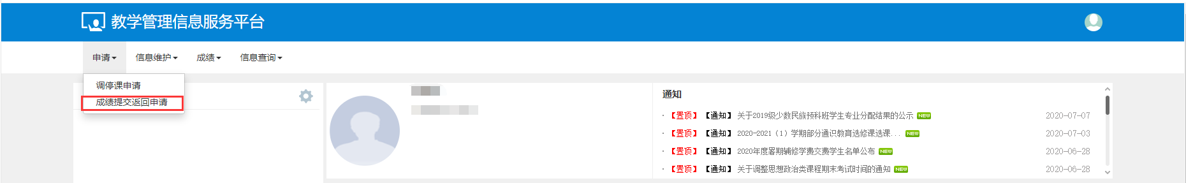

第一步，点击“成绩提交返回申请”，进入申请界面。
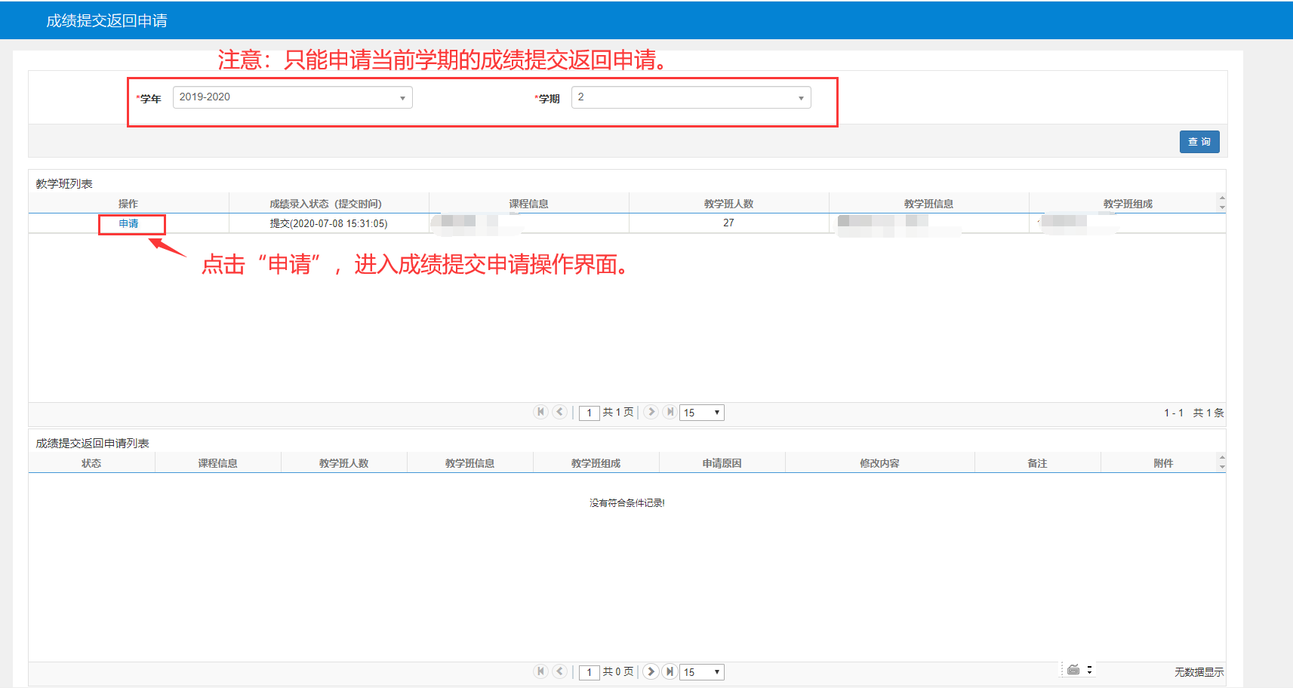
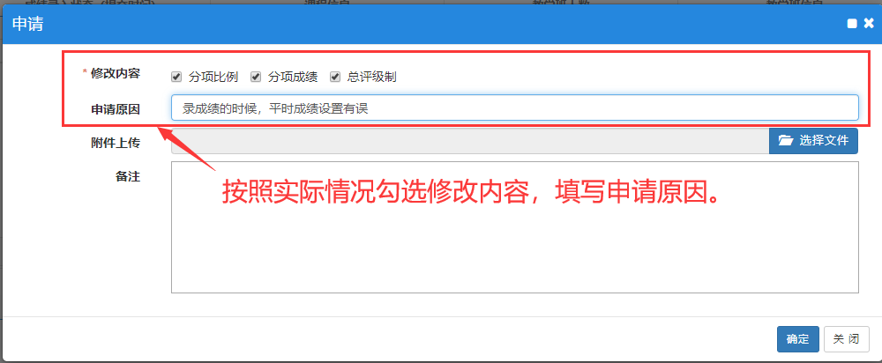

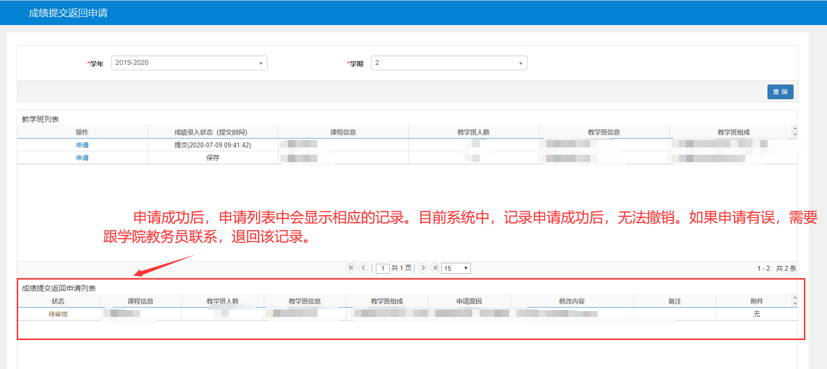
申请成功后，联系学院教务员进行审核，学院审核通过该成绩返回申请记录后，任课教师就可以对成绩进行修改了。
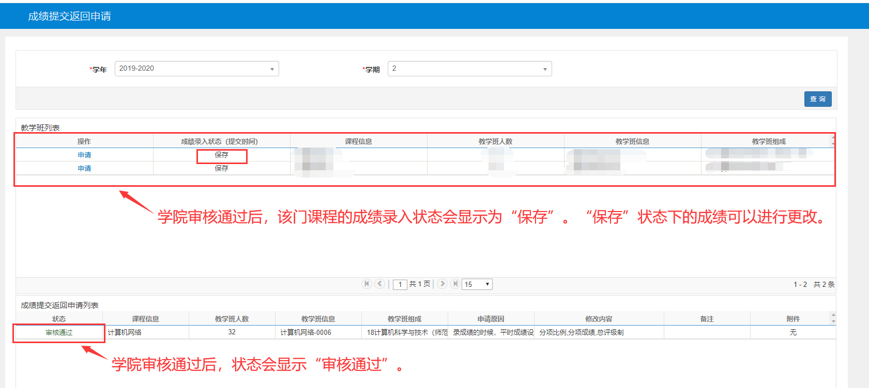
如果申请记录被退回，则成绩录入状态不会改变，申请列表中该记录的状态显示为“被退回”。
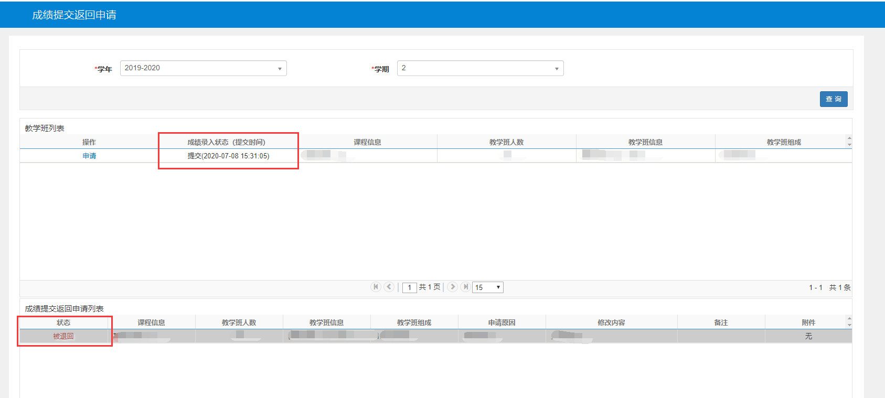

二、成绩修改申请流程
申请时间：一般情况为考试结束后下一学期的第三周至第八周，具体以成绩录入通知规定的时间为准。

申请路径：成绩——成绩修改【教师】
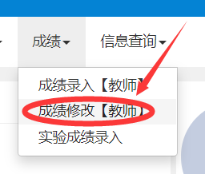

第一步，在需要修改成绩的教学班记录，对应操作栏下，点击“申请”进入成绩页面。
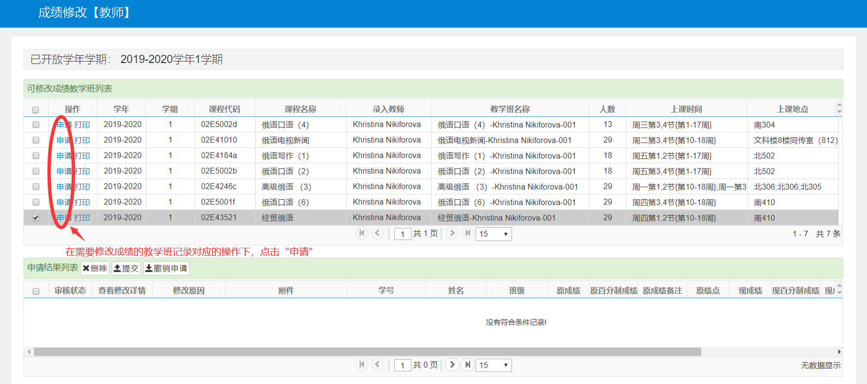
第二步，可以输入学号，按学号查找单个学生来修改；或者不输入学号，直接在教学班中进行修改也是可以的。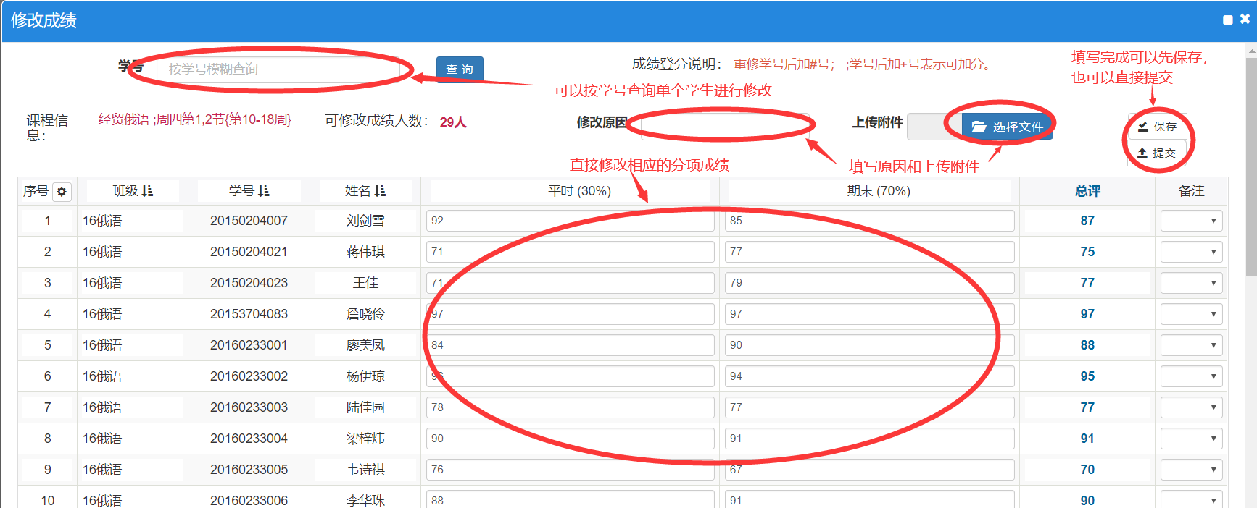
第三步，直接修改学生的分项成绩。
第四步，填写修改原因，并上传附件（即成绩更正的证明材料，如试卷复印件等）。
第五步，修改完成，可以点击“保存”，或者直接点“提交”直接进行申请。
注意：点击保存之后，系统就直接退出教学班成绩修改界面。如果之前申请修改有误，在点击保存之后不能直接对申请记录进行修改，只能将之前申请的记录删掉，再重新申请修改。

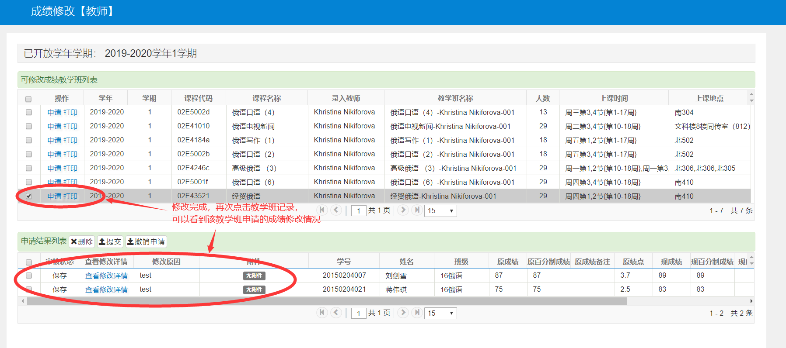
第六步，填写申请完成之后，系统会退出教学班成绩修改界面，再次点击教学班记录，就可以看到该教学班申请的成绩修改情况。

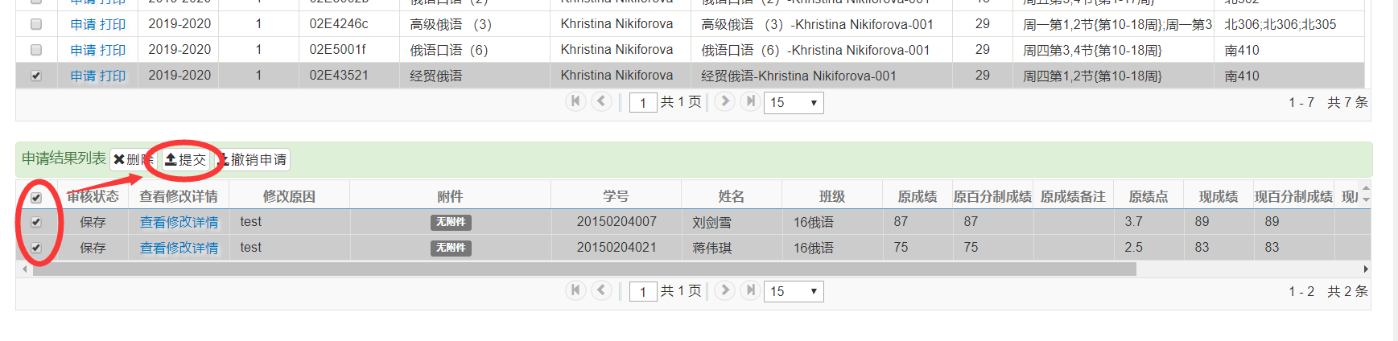
如果审核状态为“保存”的话，需要提交申请才能完成成绩修改，勾选要提交的申请记录（如果勾选审核状态前的复选框，则默认全选），点击“提交”，系统显示“提交成功”。
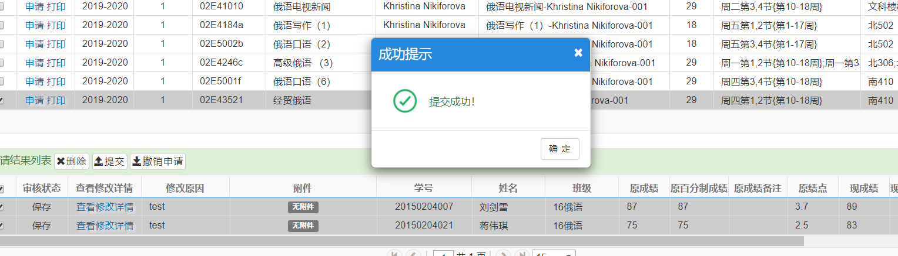

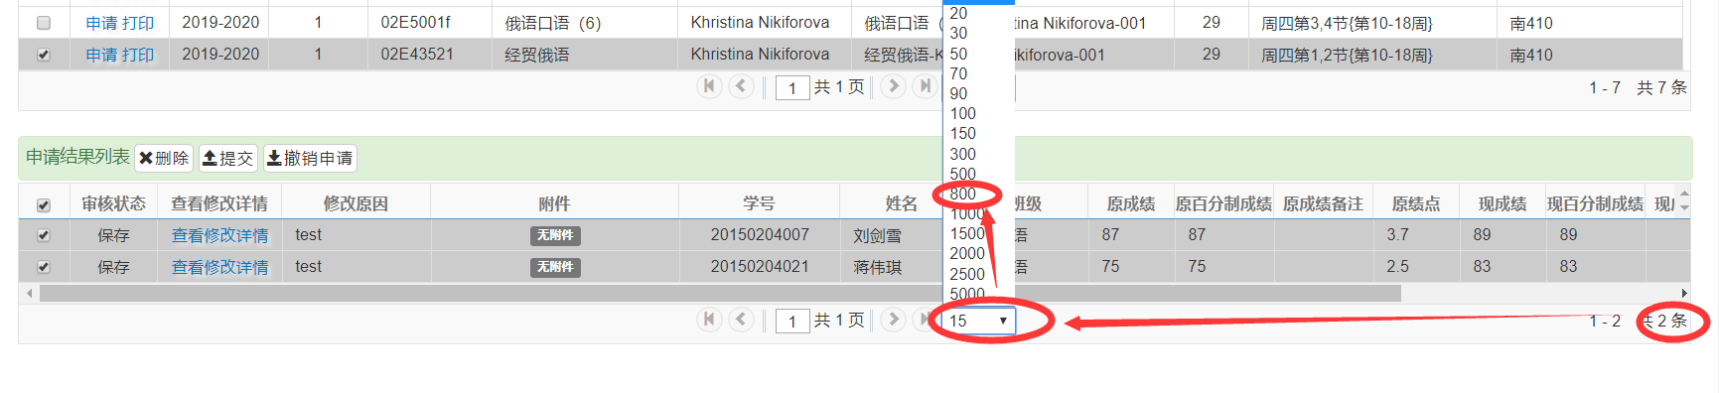
如果申请的成绩修改记录数比较多，而当前网页默认只显示15条，可以点击网页底端的条目数下拉框，选择可显示的条目最大数值，这样当前网页就可以按最大数值显示成绩修改记录数。

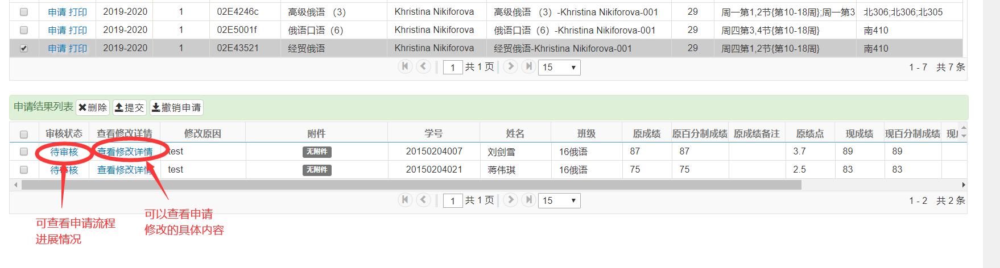

三、查看成绩修改申请审批状态：点击审核状态栏下的“待审核”可以查看该学生成绩修改申请的流程进展情况。
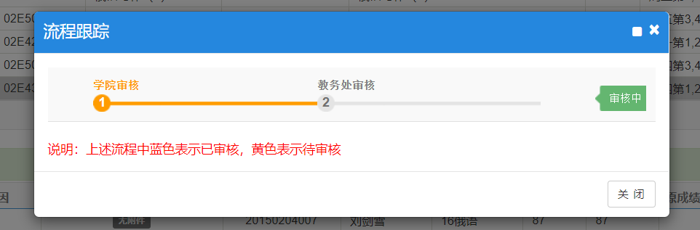
点击“查看修改详情”可以查看该学生成绩申请修改的具体内容。
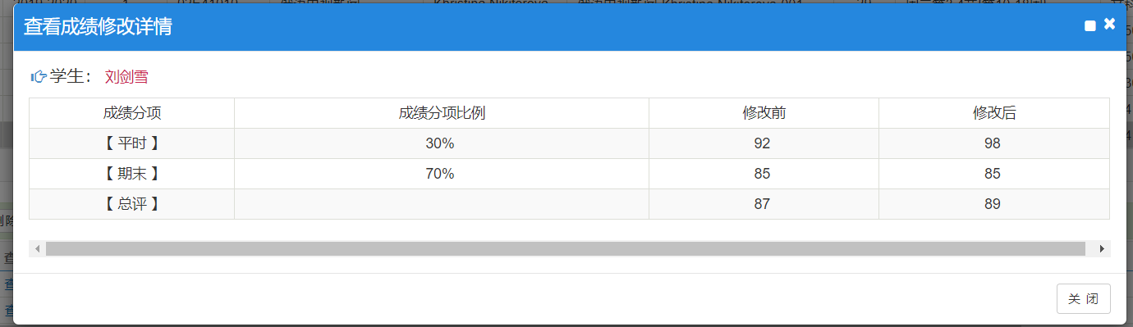

四 、如果成绩修改申请填写有错误，而且申请记录还没有得到下一个环节审批的话，则可以点“撤销申请”。
如果下一个环节已经审批通过的话，则会提示撤销不成功。这样需要联系下一个环节的审批人员撤销审核并退回。

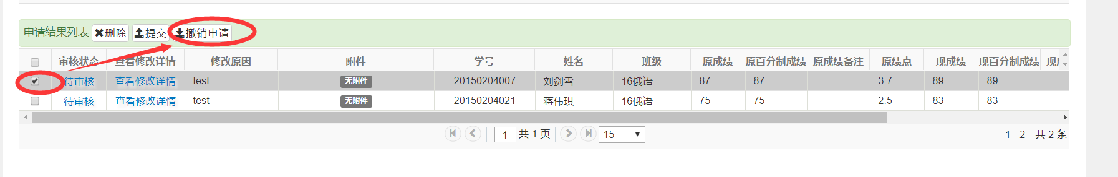
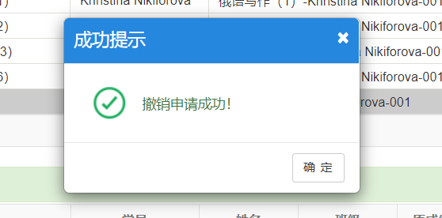

注意：
1、如果之前在某个教学班中只申请了一部分的学生成绩修改，可以继续在教学班中对剩下的学生进行成绩修改，点击教学班记录对应的“申请”按钮继续操作即可。
2、申请修改的学生成绩，如果已经处于保存状态、或已经提交并在审核中的话，是不会出现在教学班中可修改的学生成绩里。

